Fecha de presentación: 31 de octubre de 2014

Nombre de la Asistencia Técnica: "Diseño de Imagen Comercial para ADACI"
IDENTIFICACIÓN DEL CONSULTOR/EMPRESA CONSULTORA

Nombre de (las), empresa (s) a las que esta ofertando: ADACI
Nombre del Consultor/Empresa Consultora: Héctor Isaías Linares Ramírez

Número de DUI: 04138371-8

Número de NIT: 0210-170889-114-0

Número de IVA: 221319-3

- OFERTA TÉCNICA

- DESCRIPCIÓN DE LA EMPRESA(S) O GRUPO ASOCIATIVO

ADACI es una asociación cooperativa en proceso de formalización que aglutina a un grupo de artesanos interesados en trabajar de forma asociativa en aspectos de logística y comercialización. La asociación tiene por objetivo fortalecer el sector artesanal para lo cual es necesario ir creando las herramientas que permitan el desarrollo del sector.

- OBJETIVOS

  - Objetivo general de la asistencia técnica

Dotar a la empresa de los elementos gráficos necesarios para fortalecer la comercialización de artesanías, mediante el diseño de la línea gráfica completa.

  - Objetivos específicos

- Diseñar el logotipo de la empresa.
- Diseñar marca para los productos de la empresa.
- Mostrar una imagen estándar que potencie la empresa en las diferentes herramientas publicitarias y administrativas

- METODOLOGÍA DE TRABAJO

La metodología a ser usada para el desarrollo la asistencia técnica parte de la experiencia en, Diseño gráfico, Fotografía , Publicidad, Master web y Mercadeo unido a la experiencia y conocimiento del negocio por parte del cliente, El trabajo se hará conjuntamente con la dueño/a empezando con una entrevista donde describirá verbalmente su negocio, luego a través de preguntas estratégicas (método Socrático), se tratará de identificar cuál es la imagen que el empresario desea que los clientes tengan de la empresa y que esté acorde a la visión y misión para la creación de logo y slogan. A partir de allí se harán propuestas sobre colores corporativos, fondos y estilos, además será incorporado a la página de Facebook.

- PRODUCTO(S) QUE SE OBTENDRÁ(N) DE ACUERDO A LOS TDR:

- Diseño de logotipo que identifique a la empresa.
- Diseño de marca para identificar la línea de productos de la empresa (incluir proceso de búsqueda en el CNR).
- Manual de uso de marca.
- Diseño de empaque para el producto.
- Diseño de herramientas publicitarias: Sticker, viñetas, brochures, flyers, banner y afiche.
- Toma de fotografía para el diseño (si aplica).Diseño de papelería interna de la empresa: tarjetas de presentación, sobres, papel membretado, facturas, y folder empresarial.
- Impresión de tiraje de muestra de herramientas publicitarias y papelería interna (excepto banner).Entrega de documento final digital e impreso (Copia para CDMYPE y copia para empresario)

- PLAZO DE EJECUCIÓN

La asistencia técnica se realizará en un plazo de 30 horas, de las cuales el 30% serán de trabajo de diseño en oficina y el 70% será en el local del empresario. El plazo es de cuatro semanas con agenda planificada según la disponibilidad del empresario.

PLAN DE ACTIVIDADES COMPROMETIDAS

DESCRIPCIÓN DE LA ACTIVIDAD | EN DIAS Y HORAS |  |  |  |  |  |  |  | HORAS  TOTALES
DESCRIPCIÓN DE LA ACTIVIDAD | 1 | 7 | 12 | 18 | 20 | 23 | 27 | 30 | HORAS  TOTALES
Establecimiento de la agenda y toma de fotografías | 4 |  |  |  |  |  |  |  | 4
Diseño de propuestas de colores y logotipo e isotipo. |  | 4 |  |  |  |  |  |  | 4
Línea de producto. |  |  | 4 |  |  |  |  |  | 4
Diagramación de manual de marca |  |  |  | 4 |  |  |  |  | 4
Manual de uso de marca. |  |  |  |  | 2 |  |  |  | 2
Creación de herramientas publicitarias |  |  |  |  | 2 |  |  |  | 2
Diseño de papelería e impresión. |  |  |  |  |  | 4 |  |  | 4
Entrega de producto terminado. |  |  |  |  |  |  | 4 |  | 4
Elaboración de informe final |  |  |  |  |  |  |  | 2 | 2
TOTALES | 4 | 4 | 4 | 4 | 4 | 4 | 4 | 2 | 30

DESCRIPCIÓN DE LA ACTIVIDAD | Producto Relacionado/ LUGAR | EN SEMANAS Y HORAS
DESCRIPCIÓN DE LA ACTIVIDAD | Producto Relacionado/ LUGAR | 1 | 2 | 3 | 4 | HORAS  TOTALES
Entrevista inicial: Determinación de la historia y descripción de la empresa además de tomar los criterios para las propuestas de diseños de logo. | Local | 4 |  |  |  | 4
Con la información disponible, el consultor elaborará propuestas de diseño del logotipo e isotipo y propuestas de diseño visual del fanpage. Propuesta de 3 opciones de logotipo y slogan. | Oficina |  | 4 |  |  | 4
Se declararan las líneas de productos a seguir. | Local |  |  | 4 |  | 4
Diagramación y diseño del manual de marca | local |  |  |  | 4 | 4
Creacion de diseños de herramientas publicitarias, Sticker, viñetas, brochures, flyers, banner y afiche. | Local | 4 |  |  |  | 4
Diseño de papelería de marca tarjetas de presentación, sobres, papel membretado, facturas, y folder empresarial. | Oficina |  | 3 |  |  | 3
Presentación de borrador final para evaluación y correcciones según la percepción del cliente y del asesor CDMYPE. | Local |  |  | 4 |  | 4
Entrega del producto terminado, entrega en un CD. | Oficina |  |  |  | 1 | 1
Elaboración de reporte final y presentación en Power Point. | Oficina |  |  |  | 2 | 2
TOTAL HORAS |  | 8 | 7 | 8 | 7 | 30

- OFERTA ECONÓMICA

  - COSTO DE LA ASISTENCIA TÉCNICA Y FINANCIAMIENTO

Costo de la asistencia técnica es de $800.00 IVA incluido.

  - DURACIÓN DE LA ASISTENCIA TÉCNICA

El plazo de ejecución de este proyecto será de 4 semanas a partir de la fecha establecida en el contrato.

  - PRESUPUESTO DEL PLAN DE ACTIVIDADES

DESCRIPCIÓN DE LA ACTIVIDAD | No. DE HORAS CONSULTOR |  |  | COSTO
DESCRIPCIÓN DE LA ACTIVIDAD | Empresa | Oficina | Total | COSTO
Establecimiento de la agenda y toma de fotografías | 4 |  | 4 | $56.00
Diseño de propuestas |  | 4 | 4 | $56.00
Evaluación de las propuestas de diseño | 4 |  | 4 | $123.50
Diagramación de manual de marca |  | 4 | 4 | $143.50
Creación de herramientas publicitarias | 2 |  | 2 | $53.00
Diseño de papelería e impresión. | 2 |  | 2 | $103.00
Presentación de borrador para correcciones finales | 3 | 1 | 4 | $106.00
Entrega de producto terminado | 4 |  | 4 | $106.00
Elaboración de informe final | 2 |  | 2 | $53.00
TOTAL |  |  | 30 | $800.00 IVA INCLUIDO

  - PERSONAL ASIGNADO

ACTIVIDAD | Consultor asignado | Funciones en el Proyecto | Horas Consultor  Compro-metidas | COSTO
Establecimiento de la agenda y toma de fotografías | Lic. Héctor Linares | Diseño/diagramación/edición | 4 | $56.00
Diseño de propuestas | Lic. Héctor Linares | Diseño/diagramación/edición | 4 | $56.00
Evaluación de las propuestas de diseño. | Lic. Héctor Linares | Diseño/diagramación/edición | 4 | $123.50
Diagramación de manual de marca | Lic. Héctor Linares | Diseño/diagramación/edición | 4 | $143.50
Creación de herramientas publicitarias. | Lic. Héctor Linares | Diseño/diagramación/edición | 2 | $53.00
Diseño de papelería e impresión. | Lic. Héctor Linares | Diseño/diagramación/edición | 2 | $103.00
Presentación de borrador para correcciones finales | Lic. Héctor Linares | Diseño/diagramación/edición | 4 | $106.00
Entrega de producto terminado | Lic. Héctor Linares | Diseño/diagramación/edición | 4 | $106.00
Elaboración de informe final | Lic. Héctor Linares | Diseño/diagramación/edición | 4 | $53.00
TOTAL |  |  | 30 | $800.00 IVA INCLUIDO

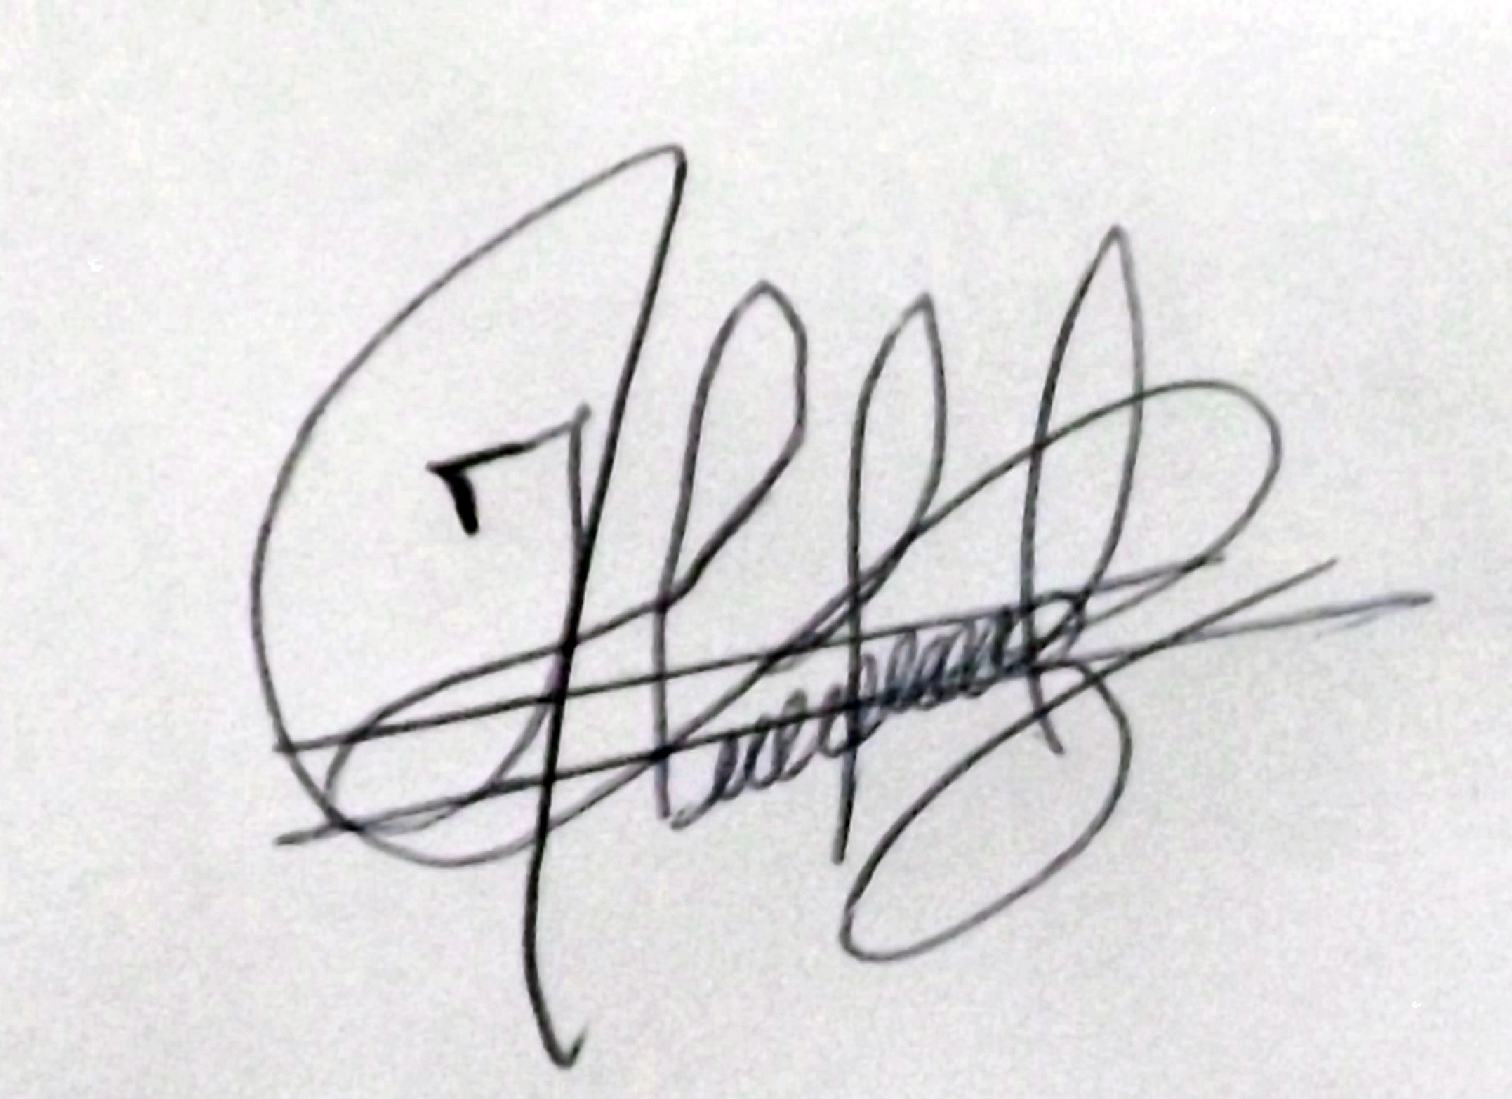

F. |  | F.
 |  | Héctor Isaías Linares Ramírez
Vo.Bo. Empresario/Representante |  | Consultor
F. ________________________
Nombre
Vo.Bo. Asesor(a)
CDMYPE

En el caso de capacitación se deberá sustituir el Plan de Actividades Comprometidas por la Carta Didáctica.

